ACTA DE LA DECIMA SÉPTIMA SESIÓN ORDINARIA COMISIÓN EDILICIA PERMANENTE DE HACIENDA PÚBLICA
Y PATRIMONIO MUNICIPAL.

Buenas tardes compañeras Regidoras e invitados especiales, el de la voz JORGE DE JESÚS JUÁREZ PARRA, en mi carácter de Presidente de la Comisión Edilicia Permanente de Hacienda Pública y Patrimonio Municipal, les doy la bienvenida a la Décima Séptima Sesión Ordinaria de la Comisión Edilicia Permanente de Hacienda Pública y Patrimonio Municipal.

De acuerdo a las facultades que me confiere el artículo 60 del Reglamento Interior del Ayuntamiento Interior del Ayuntamiento de Zapotlán el Grande, como Presidente de la Comisión Edilicia Permanente de Hacienda Pública y Patrimonio Municipal, se les ha convocado mediante oficio número 1087/2022 con fecha 02 dos de septiembre de 2022 y queda satisfecho el requisito establecido en el artículo 48 del mismo cuerpo legal en cita.

Ahora bien, de conformidad con lo dispuesto por los artículos 44, 45, 46, 47 y 49 del ordenamiento municipal en cita, se convocó a los integrantes de esta comisión para que asistieran el día de hoy a esta sala del Pleno del Ayuntamiento, a las 12:00 doce horas de este día 07 siete de septiembre de 2022, con la finalidad de llevar a cabo la décima séptima sesión ordinaria de la misma.

Por lo que, siendo las 12:27 doce horas con veintisiete minutos del día 07 siete de septiembre de la presente anualidad, procedo a dar lectura al:

ORDEN DEL DÍA

1.- Lista de asistencia y Verificación de Quorum legal y en su caso, aprobación del orden del día.

2.- Solicitud de incremento de subsidio al Organismo Público Descentralizado Desarrollo Integral de la Familia, por $750,000.00 (Setecientos Cincuenta mil pesos 00/100 M. N.), pago de Laudo a la C. Adriana Solís Esquivel.

3.- Solicitud de incremento al Subsidio al Organismo Público Descentralizado Desarrollo Integral de la Familia del 1% por ciento al Salario de los Trabajadores de dicho organismo.

4.- Solicitud de incremento al Subsidio al Organismo Público Descentralizado Desarrollo Integral de la Familia por la cantidad de $75,742.00 (Setenta y cinco mil setecientos cuarenta y dos pesos 00/100 M. N.), para pago de servicios de energía eléctrica.

5.- Solicitud de incremento al Subsidio al Organismo Público Descentralizado Desarrollo Integral de la Familia, para el pago de facturas por la compra de medicamentos e instrumental dental para el servicio del consultorio dental en la campaña “Salud para Todos”.

6.- Se hace del conocimiento de esta Comisión Edilicia, la iniciativa que fue turnada a la misma, para dictaminar sobre la procedencia de recibir áreas de donación anticipada y que sean tomadas en cuenta como finiquito del Juicio de Amparo 1461/2020-III

7.- Asuntos varios.

8.- Clausura.

Por lo que pongo a su consideración el orden del día para el desahogo de la presente sesión, para que quien esté de acuerdo con el mismo, me lo hagan saber levantando su mano:

REGIDOR | A FAVOR | EN CONTRA | EN ABSTENCIÓN
C. JORGE DE JESÚS JUÁREZ PARRA.  Regidor Presidente de la Comisión Edilicia Permanente de Hacienda Pública y Patrimonio Municipal. | X
C. LAURA ELENA MARTÍNEZ RUVALCABA.  Regidora Vocal de la Comisión Edilicia Permanente de Hacienda Pública y Patrimonio Municipal. | X
MTRA. TANIA MAGDALENA BERNARDINO JUÁREZ.  Regidora Vocal de la Comisión Edilicia Permanente de Hacienda Pública y Patrimonio Municipal. | X
C. MAGALI CASILLAS CONTRERAS.  Regidora Vocal de la Comisión Edilicia Permanente de Hacienda Pública y Patrimonio Municipal. | X
C. DIANA LAURA ORTEGA PALAFOX.  Regidora Vocal de la Comisión Edilicia Permanente de Hacienda Pública y Patrimonio Municipal | X

APROBADO POR UNANIMIDAD. 5 VOTOS.

DESAHOGO DE LA SESIÓN:

1.- Como primer punto, procedo a desahogar el orden del día, procediendo como primer punto a tomar lista de asistencia:

REGIDOR | PRESENTE | AUSENTE
C. JORGE DE JESÚS JUÁREZ PARRA.  Regidor Presidente de la Comisión Edilicia Permanente de Hacienda Pública y Patrimonio Municipal. | X
LIC. LAURA ELENA MARTÍNEZ RUVALCABA.  Regidora Vocal de la Comisión Edilicia Permanente de Hacienda Pública y Patrimonio Municipal. | X
MTRA. TANIA MAGDALENA BERNARDINO JUÁREZ.  Regidora Vocal de la Comisión Edilicia Permanente de Hacienda Pública y Patrimonio Municipal. | X
C. MAGALI CASILLAS CONTRERAS.  Regidora Vocal de la Comisión Edilicia Permanente de Hacienda Pública y Patrimonio Municipal. | X
C. DIANA LAURA ORTEGA PALAFOX.  Regidora Vocal de la Comisión Edilicia Permanente de Hacienda Pública y Patrimonio Municipal | X

Se da cuenta de la asistencia de la totalidad de los Regidores que integran la presente comisión.
Con lo anterior, se declara la existencia de Quorum legal.
Quiero agregar que se encuentran con nosotros los invitados especiales:

INVITADOS ESPECIALES. | PRESENTE | AUSENTE
C. ANA MARÍA DEL TORO TORRES.  Encargada de la Hacienda Municipal. | X
C. VICTORIA GARCÍA CONTRERAS.  Coordinadora de Programación y Presupuestos. | X
C. JOSÉ GUIJARRO FIGUEROA.  Director de Egresos. |  | X
C. GERARDO ROSALES AGUILAR.  Administrador del DIF Municipal. | X

Gracias.
2.- Solicitud de incremento de subsidio al Organismo Público Descentralizado Desarrollo Integral de la Familia, por $750,000.00 (Setecientos Cincuenta mil pesos 00/100 M. N.), pago de Laudo a la C. Adriana Solís Esquivel.

Mediante el oficio número 590/2022 de fecha de recepción en la Presidencia Municipal el día 03 de Agosto de 2022, suscrito por la Maestra María Hidania Romero Rodríguez en su carácter de Directora del DIF Zapotlán, solicita al C. Alejandro Barragán Sánchez Presidente Municipal, un incremento del subsidio por la cantidad de $750,000.00 (Setecientos Cincuenta mil pesos 00/100 M. N.), que se otorgará al Organismo Público, a efecto de estar en posibilidad de cubrir e Laudo que se contiene en el expediente número 322/2010, al que fueron condenados, mismo que fue dictado con fecha 02 de Agosto del año 2021 por la Junta Especial número Once de la Local de Conciliación y Arbitraje del Estado de Jalisco, integrada por el Lic. Luis Carlos Arias Amezcua, Presidente Especial; Lic. Jorge Alberto García Ahumada, Presidente Auxiliar; C. José Ángel Rodríguez Valdez representante obrero; Lic. Ángel Mendoza Villalpando representante del capital actuando ante el Secretario General Lic. José Candelario Aguayo Cortea quien autoriza y da fe.

A mayor abundamiento es necesario hacer del conocimiento de esta Comisión Edilicia que la demanda fue interpuesta por la actora Adriana Solís Esquivel, y admitida mediante auto dictado con fecha 19 de abril de 2010 correspondiéndole el número 322/2010 y radicada ante la Junta Especial número Once de la Local de Conciliación y Arbitraje del Estado de Jalisco, en contra del Organismo Público Descentralizado Sistema para el Desarrollo Integral de la Familia del Municipio de Zapotlán el Grande, Jalisco, en cuyo capítulo de hechos manifiesta:

“4.- El día 22 de Diciembre de año próximo pasado, me dispuse a tomar 10 días hábiles de vacaciones con vencimiento al 6 de Enero del 2010 por lo que tenía que regresar a laborar a mi fuente de trabajo el día 7 de Enero de 2010”.

5.- El día 7 de Enero del 2010 regrese a laborar a mi fuente de trabajo, y al ingresar a las oficinas me sale al paso un señor de nombre Víctor Hugo y sin una explicación me dice que le entregue las llaves de mi privado y escritorio que ya no tenía que trabajar más en esas oficinas, que mi trabajo ahí había terminado que era instrucciones que él tenía. Le pregunte que el quien era y me dijo que el encargado de Jurídico. Sin entender el porqué de mi despido le entregue las llaves que tenía a mi resguardo”.

El presente juicio continuo por todas sus etapas procesales, se dictó sentencia condenatoria el día 2 de Agosto de 2021, en que se condenó al Organismo Público Descentralizado Sistema para el Desarrollo Integral de la Familia del Municipio de Zapotlán el Grande, Jalisco, para formular Proyecto de Resolución en forma de Laudo en cumplimiento a la ejecutoria de fecha 20 de abril de 2017 que concede el amparo solicitado en la demanda de amparo directo número 408/2016, pronunciada por el Cuarto Tribunal Colegiado en Materia del Trabajo del Tercer Circuito, con residencia en Zapopán, Jalisco. en el que se desprende que la actora C. Adriana Solís Esquivel reclama el pago de las siguientes prestaciones: La reinstalación, Salarios Caídos, Prima de Antigüedad, Fondo de Ahorro y de Vivienda.

En el Considerando IX, del referido Laudo, se menciona:

“IX.- Para el pago de las prestaciones a que fue condenada la demandada, esta autoridad resuelve la controversia sobre el salario que percibía el actor, pues la parte actora manifestó que percibía la cantidad de $3,700.00 (TRES MIL SETECIENTOS PESOS 00/100 M. n.), MENSUALES y la demandada aduce que se percibía $6,306.30 (SEIS MIL TRESCIENTOS SEIS PESOS 30/100 M. N.), MENSUALES, por lo que se procede conforme a lo previsto en los artículos 784 y 804 de la Ley Federal del Trabajo, a analizar las pruebas ofertadas por la demandada para determinar el monto; a lo cual de las mismas no se desprende de los autos del presente, manifestación, documento o prueba alguna por medio de la cual la demandada acredite el salario que percibía el actor, por lo que resulta procedente fijar como monto de salario para las condenas la cantidad de $3,700.00 (TRES MIL SETESCIENTOS PESOS 00/100 M. N.), QUINCENALES, para los fines legales que corresponda”.

Dictándose las siguientes:

“P R O P O S I C I O N E S:

PRIMERA.- La parte actora acreditó parcialmente sus acciones y la demanda acreditó sus excepciones, en consecuencia:

SEGUNDA.- SE CONDENA a la demandada SISTEMA PARA EL DESARROLLO INTEGRAL DE LA FAMILIA DIF DEL MUNICIPIO DE ZAPOTLÁN EL GRANDE, JALISCO a REINSTALAR a la trabajadora actora la C. ADRIANA SOLIS ESQUIVEL en los mismos términos y condiciones en lo que se venía desempeñando, así como a pagar lo correspondiente a SALARIOS CAIDOS hasta el total cumplimiento del presente juicio; así como a cubrir a la trabajadora actora lo correspondiente al pago de VACACIONES por 20 días anuales. AGUINALDO por 50 días anuales y PRIMA VACACIONAL equivalente al 25% las cuales las reclama por los años 2009, 2010, así como por las que se generen durante la tramitación del presente juicio; a pagar a la actora lo correspondiente a el pago de los bonos del DÍA DEL SERVIDOR PÚBLICO o ESTIMULO AL SERVICIO PÚBLICO, que se otorga en la segunda quincena de septiembre de cada año, equivalente a quince días de salario, por todo el tiempo que dure la presente contienda hasta el total cumplimiento del laudo: a cubrir las aportaciones a favor de la actora la C. NANCY MARÍA SALDAÑA GODINEZ, lo correspondiente al INSTITUTO MEXICANO DEL SEGURO SOCIAL en forma retroactiva; así como a cubrir el porcentaje que establezca la Ley que rige al Instituto de pensiones del Estado por concepto del SISTEMA ESTATAL DE AHORRO PARA EL RETIRO de los servidores públicos o trabajadores del estado y sus municipios; a cubrir al hoy INSTITUTO DE PENSIONES DEL ESTADO, las cuotas correspondientes a dicho organismo en la proporción establecida en la Ley que rige a dicho ante por toda la vigencia de la relación laboral, así como por todo el tiempo que dure el presente juicio hasta que se dé el total cumplimiento; lo anterior en los términos establecidos en los considerandos III, V, VI y VII.

TERCERA.- SE ABSUELVE de cubrir lo correspondiente al FONDO DE AHORRO y DE VIVIENDA a favor de la actora; así como de la devolución a la parte actora la C. ADRIANA SOLÍS ESQUIVEL de diversos documentos en blanco; en base a lo expuesto y analizado en los considerandos IV y VIII de la presente resolución.

CUARTA.- Se concede a la demandada un término de 72 horas contadas a partir de su notificación, para que cumpla voluntariamente con la presente resolución en caso de ser aprobada y elevada a la categoría de Laudo, lo anterior con fundamento en lo previsto por el artículo 945 de la Ley Federal del Trabajo. (sic).

En ese tenor, la Junta Especial número once de Conciliación y Arbitraje del Estado de Jalisco, determina la planilla de liquidación conforme a la cual deberá la demandada cubrir a la actora C. ADRIANA SOLÍS ESQUIVEL las siguientes prestaciones a las que fue condenada, siendo:

CONCEPTO: | CANTIDAD:
SALARIOS VENCIDOS | $1,139,569.20
VACACIONES | $61,536.73
PRIMA VACAIONAL | $15,384.18
AGUINALDO | $154,981.41
TOTAL | $1,371,471.52

“Así pues, la suma de todas las cantidades establecidas en el proyecto de fecha 02 de Agosto de 2021, nos permite arribar a la cantidad liquida de $1,371,471.52 PESOS (UN MILLÓN TRECIENTOS SETENTA Y UN MIL CUATROCIENTOS SETENTA Y UNO PESOS 52/100) MENOS LOS IMPUESTOS Y DEDUCCIONES QUE GENERE ESTA CANTIDAD”.

Cabe señalar que en la referida cantidad liquida que se menciona con anterioridad, no se prevé el pago de los bonos del DÍA DEL SERVIDOR PÚBLICO o ESTIMULO AL SERVICIO PÚBLICO, que se otorga en la segunda quincena de septiembre de cada año, equivalente a quince días de salario, por todo el tiempo que dure la presente contienda hasta el total cumplimiento del laudo a cubrir las aportaciones a favor de la actora, también lo correspondiente al INSTITUTO MEXICANO DEL SEGURO SOCIAL en forma retroactiva; así como a cubrir el porcentaje que establezca la Ley que rige al Instituto de pensiones del Estado por concepto del SISTEMA ESTATAL DE AHORRO PARA EL RETIRO de los servidores públicos o trabajadores del estado y sus municipios; a cubrir al hoy INSTITUTO DE PENSIONES DEL ESTADO, las cuotas correspondientes a dicho organismo en la proporción establecida en la Ley que rige a dicho ante por toda la vigencia de la relación laboral, así como por todo el tiempo que dure el presente juicio hasta que se dé el total cumplimiento.

Además de que dicha condena se realizó desde el día 02 de Agosto del año 2021, sin que la planilla de liquidación se encuentre actualizada a la fecha del cumplimiento del Laudo.

Es importante señalar que el Organismo Público Descentralizado ha venido incumpliendo de manera sistemática en años anteriores con el mandato de la Junta Especial número once de la Local de Conciliación y Arbitraje, sin que en el presente caso, se pueda entrar al tema de las razones por las cuales se ha venido dando ese incumplimiento, sin embargo, lo que sí es de interés destacar es que al día de hoy el Organismo Público Descentralizado de mérito, tiene a su cargo una obligación económica por los conceptos contenidos en la Planilla de Liquidación expuesta en líneas precedentes, además de las cantidades que puedan resultar por actualizaciones en los incrementos en los salarios que se acumulan en el juicio; así como las obligaciones que tienen que ver con aportaciones al Instituto de Pensiones del Estado, y las prestaciones accesorias; se trata de un tema álgido, que se debe atender de manera inmediata, tal como ya se está realizando.

Sin embargo, tal y como lo expuso en la Décima Séptima Sesión Ordinaria de la Comisión Edilicia Permanente de Hacienda Pública y Patrimonio Municipal, el C. Gerardo Rosales Aguilar en su carácter de Administrador del DIF Zapotlán en forma verbal confirmó se han llevado a cabo acciones tendientes a dialogar con la actora C. Adriana Solís Esquivel, las cuales han tenido éxito, en el sentido de que solo reclama la cantidad de $750,000.00 (Setecientos cincuenta mil pesos 00/100 M. N.), para dar por concluido y cumplido el Laudo tantas veces referido, por lo que es, únicamente la cantidad que solicita para terminar con el proceso laboral. Sin que el Organismo de referencia, cuente con recursos propios para poder enfrentar la obligación contenida en el Laudo de mérito, tal y como lo confirma el servidor público de mérito en la celebración de la sesión ordinaria de la décima sétima de la Comisión Edilicia Permanente de Hacienda Pública y Patrimonio Municipal, de la sesión grabada y que se encuentra en el siguiente link. https://www.youtube.com/watch?v=IY4-FPvqC2Y.

2.- Mediante oficio número HPM/494/2022, recibido en la Sala de Regidores con fecha 07 de Septiembre del año en curso, suscrito por la L.C. Ana María del Toro Torres, en su carácter de Encargada de la Hacienda Municipal, dirigido al suscrito en mi carácter de Presidente de la Comisión Edilicia Permanente de Hacienda Pública y Patrimonio Municipal, hace de mi conocimiento lo siguiente:

“Derivado de las solicitudes de ampliación del techo presupuestal para el subsidio del Sistema para el desarrollo Integral de la Familia, mediante oficios 590/2022 y 629/2022 recibidos por la Oficina de Presidencia el 03 y 18 de agosto respectivamente, mismos que me fueron turnados a efecto de determinar la viabilidad financiera presupuestal para las peticiones de ampliación del presupuesto asignado al subsidio del Sistema para el Desarrollo Integral de la Familia (DIF) en la partida 445 de Ayudas Sociales Instituciones sin Fines de Lucro por la cantidad de $1,149,987.44 (Un millón ciento cuarenta y nueve mil novecientos ochenta y siete pesos 44/100 m. n).

Por lo que le manifiesto en sentido positivo la viabilidad financiera para dar suficiencia presupuestal para el incremento del Subsidio ordinario al DIF, acorde a lo manifestado en la siguiente tabla:”

CONCEPTO | IMPORTE SOLICITADO | PARTIDA DE LA CUAL SE DISPONDRÁ LA SUFICIENCIA.
LAUDO DE ADRIANA SOLIS ESQUIVEL | 750,000.00 | 394 DE SENTENCIAS Y RESOLUCIONES POR AUTORIDAD COMPETENTE.

Con los antecedentes y las consideraciones antes expuestas, pongo a consideración a los integrantes de esta Comisión Edilicia Permanente de Hacienda Pública y Patrimonio Municipal, la aprobación del incremento al subsidio al Organismo Público Descentralizado Sistema para el Desarrollo Integral de la Familia DIF Municipal, por la cantidad de $750,000.00 (Setecientos cincuenta mil pesos 00/100 M. N.), para que éste dé cumplimiento con el Laudo a que fue condenado, advirtiendo que ya no hay más instancias legales que agotar, el cual se hará en favor de la actora Adriana Solís Esquivel, con la viabilidad financiera expuesta por la Encargada de la Hacienda Pública Municipal, por lo que, solicito que quienes estén de acuerdo en aprobarlo, lo manifiesten levantando su mano:

REGIDOR | A FAVOR | EN CONTRA | EN ABSTENCIÓN
C. JORGE DE JESÚS JUÁREZ PARRA.  Regidor Presidente de la Comisión Edilicia Permanente de Hacienda Pública y Patrimonio Municipal. | X
C. LAURA ELENA MARTÍNEZ RUVALCABA.  Regidora Vocal de la Comisión Edilicia Permanente de Hacienda Pública y Patrimonio Municipal. | X
MTRA. TANIA MAGDALENA BERNARDINO JUÁREZ.  Regidora Vocal de la Comisión Edilicia Permanente de Hacienda Pública y Patrimonio Municipal. | X
C. MAGALI CASILLAS CONTRERAS.  Regidora Vocal de la Comisión Edilicia Permanente de Hacienda Pública y Patrimonio Municipal. | X
C. DIANA LAURA ORTEGA PALAFOX.  Regidora Vocal de la Comisión Edilicia Permanente de Hacienda Pública y Patrimonio Municipal | X

APROBADO POR UNANIMIDAD. 5 VOTOS.

3.- Solicitud de incremento al Subsidio al Organismo Público Descentralizado Desarrollo Integral de la Familia del 1% por ciento al Salario de los Trabajadores de dicho organismo.

Mediante el oficio números 590/2022 de fecha de recepción en la Presidencia Municipal el día 03 de Agosto de 2022, suscrito por la Maestra María Hidania Romero Rodríguez en su carácter de Directora del DIF Zapotlán, solicita al C. Alejandro Barragán Sánchez, un incremento del subsidio por la cantidad de $123,987.44 (Ciento veintitrés mil novecientos ochenta y siete pesos 44/100 M. N.), otorgado al Organismo Público, a efecto de estar en posibilidad de cubrir, entre otras cosas, el incremento del 1%. por ciento para la nivelación de sueldos acordado con el sindicato del DIF, ya que el 3% fue entregado a los trabajadores al inicio del ejercicio fiscal 2022; cantidad que no se encuentra prevista en el subsidio otorgado por el Municipio de Zapotlán el Grande, Jalisco, para el ejercicio fiscal 2022, mismo que representa un incremento mensual a partir del mes de mayo del 2022 fecha en que se inició a otorgar a 27 trabajadores del referido organismo y que representa la cantidad de $15,498.43 (Quince mil cuatrocientos noventa y ocho pesos 43/100 M. N.), por mes, cubriendo con ello, desde el mes de mayo y hasta el mes de diciembre del presente ejercicio fiscal, fueron beneficiados 27 trabajadores de los Departamentos de Centros Comunitarios, Servicios Generales y CADI, conforme el anexo 1 y el anexo 2 que contiene el oficio s/n dirigido a Martha Elia Naranjo Sánchez Secretaria General SIDEDIF.

En ese mismo tenor, mediante oficio número 642/2022, suscrito por el L.C.P. Gerardo Rosales Aguilar en su carácter de Administrador DIF Zapotlán con fecha de recepción en la Sala de Regidores 30 de Agosto de la presente anualidad, solicita al suscrito en mi carácter de Presidente de la Comisión Edilicia Permanente de Hacienda Pública y Patrimonio Municipal para que por mi conducto sea sometido a consideración de la comisión edilicia de mérito y mediante dictamen de la propia comisión sea sometido a consideración de este Honorable Pleno, en esencia, la solicitud de ampliación al subsidio otorgado al Organismo Público Descentralizado por la cantidad de $123,987.44 (Ciento veintitrés mil novecientos ochenta y siete pesos 44/100 M. N.) únicamente por lo que ve al ejercicio fiscal 2022.

De igual manera, que dicha cantidad corresponde a los meses de mayo a diciembre de la presente anualidad, del incremento a 27 trabajadores, que corresponde el 1% de incremento al salario de los Departamentos de Centros Comunitarios, Servicios Generales y CADI, que son los que menos sueldo perciben y si consideramos que asciende a la cantidad de $15,498.43 (Quince mil cuatrocientos noventa y ocho pesos 43/100 M. N.), por mes.

Mediante oficio número HPM/494/2022, recibido en la Sala de Regidores con fecha 07 de Septiembre del año en curso, suscrito por la L.C. Ana María del Toro Torres, en su carácter de Encargada de la Hacienda Municipal, dirigido al suscrito en mi carácter de Presidente de la Comisión Edilicia Permanente de Hacienda Pública y Patrimonio Municipal, hace de mi conocimiento lo siguiente:

“Derivado de las solicitudes de ampliación del techo presupuestal para el subsidio del Sistema para el desarrollo Integral de la Familia, mediante oficios 590/2022 y 629/2022 recibidos por la Oficina de Presidencia el 03 y 18 de agosto respectivamente, mismos que me fueron turnados a efecto de determinar la viabilidad financiera presupuestal para las peticiones de ampliación del presupuesto asignado al subsidio del Sistema para el Desarrollo Integral de la Familia (DIF) en la partida 445 de Ayudas Sociales Instituciones sin Fines de Lucro por la cantidad de $1,149,987.44 (Un millón ciento cuarenta y nueve mil novecientos ochenta y siete pesos 44/100 m. n).

Por lo que le manifiesto en sentido positivo la viabilidad financiera para dar suficiencia presupuestal para el incremento del Subsidio ordinario al DIF, acorde a lo manifestado en la siguiente tabla:”

CONCEPTO | IMPORTE SOLICITADO | PARTIDA DE LA CUAL SE DISPONDRÁ LA SUFICIENCIA.
INCREMENTO SALARIAL 1% | 123,987.44 | 443 AYUDAS SOCIALES A INSTITUCIONES DE ENSEÑANZA.

Por lo anteriormente expuesto, pongo a consideración de esta Comisión Edilicia Permanente de Hacienda Pública, solicitud de incremento al Subsidio al Organismo Público Descentralizado Desarrollo Integral de la Familia del 1% por ciento al Salario de los Trabajadores de dicho organismo, con la viabilidad financiera expuesta por la Encargada de la Hacienda Municipal, por lo que, solicito que quien esté a favor de aprobarlo lo manifieste levantando su mano:

REGIDOR | A FAVOR | EN CONTRA | EN ABSTENCIÓN
C. JORGE DE JESÚS JUÁREZ PARRA.  Regidor Presidente de la Comisión Edilicia Permanente de Hacienda Pública y Patrimonio Municipal. | X
C. LAURA ELENA MARTÍNEZ RUVALCABA.  Regidora Vocal de la Comisión Edilicia Permanente de Hacienda Pública y Patrimonio Municipal. |  |  | X
MTRA. TANIA MAGDALENA BERNARDINO JUÁREZ.  Regidora Vocal de la Comisión Edilicia Permanente de Hacienda Pública y Patrimonio Municipal. |  |  | X
C. MAGALI CASILLAS CONTRERAS.  Regidora Vocal de la Comisión Edilicia Permanente de Hacienda Pública y Patrimonio Municipal. | X
C. DIANA LAURA ORTEGA PALAFOX.  Regidora Vocal de la Comisión Edilicia Permanente de Hacienda Pública y Patrimonio Municipal | X

SE APRUEBA POR MAYORÍA: 3 VOTOS A FAVOR, 2 ABSTENCIONES.
4.- Solicitud de incremento al Subsidio al Organismo Público Descentralizado Desarrollo Integral de la Familia por la cantidad de $75,742.00 (Setenta y cinco mil setecientos cuarenta y dos pesos 00/100 M. N.), para pago de servicios de energía eléctrica.

Presento para su análisis y estudio la solicitud contenida en el oficio número 590/2022 de fecha de recepción en la Presidencia Municipal el día 03 de Agosto de 2022, suscrito por la Maestra María Hidania Romero Rodríguez en su carácter de Directora del DIF Zapotlán, solicita al C. Alejandro Barragán Sánchez, un incremento del subsidio por la cantidad de $318,840.00 (Trescientos dieciocho mil ochocientos cuarenta pesos 00/100 M. N.), otorgado al Organismo Público, a efecto de estar en posibilidad de cubrir, entre otras cosas, el pago de servicio de energía eléctrica, para el ejercicio fiscal 2022, mencionando además que dicha cantidad se integra por el pago bimestral del servicio, el cual representa la cantidad promedio bimestral por un monto de $53,140.00 (Cincuenta y tres mil ciento cuarenta pesos 00/1000 m. n.), debido a que ya se han cubierto tres bimestres.

En ese mismo tenor, mediante oficio número 642/2022, suscrito por el L.C.P. Gerardo Rosales Aguilar en su carácter de Administrador DIF Zapotlán con fecha de recepción en la Sala de Regidores 30 de Agosto de la presente anualidad, solicita al suscrito en mi carácter de Presidente de la Comisión Edilicia Permanente de Hacienda Pública y Patrimonio Municipal para que por mi conducto sea sometido a consideración de la comisión edilicia de mérito y mediante dictamen de la propia comisión sea sometido a consideración del Honorable Pleno, en esencia, la solicitud de ampliación al subsidio otorgado al Organismo Público Descentralizado por la cantidad de $318,840.00 (Trescientos dieciocho mil ochocientos cuarenta pesos 00/100 M. N.) únicamente por lo que ve al ejercicio fiscal 2022.

Mediante oficio número HPM/494/2022, recibido en la Sala de Regidores con fecha 07 de Septiembre del año en curso, suscrito por la L.C. Ana María del Toro Torres, en su carácter de Encargada de la Hacienda Municipal, dirigido al suscrito en mi carácter de Presidente de la Comisión Edilicia Permanente de Hacienda Pública y Patrimonio Municipal, hace de mi conocimiento lo siguiente:

“Derivado de las solicitudes de ampliación del techo presupuestal para el subsidio del Sistema para el desarrollo Integral de la Familia, mediante oficios 590/2022 y 629/2022 recibidos por la Oficina de Presidencia el 03 y 18 de agosto respectivamente, mismos que me fueron turnados a efecto de determinar la viabilidad financiera presupuestal para las peticiones de ampliación del presupuesto asignado al subsidio del Sistema para el Desarrollo Integral de la Familia (DIF) en la partida 445 de Ayudas Sociales Instituciones sin Fines de Lucro por la cantidad de $1,149,987.44 (Un millón ciento cuarenta y nueve mil novecientos ochenta y siete pesos 44/100 m. n).

Por lo que le manifiesto en sentido positivo la viabilidad financiera para dar suficiencia presupuestal para el incremento del Subsidio ordinario al DIF, acorde a lo manifestado en la siguiente tabla:”

CONCEPTO | IMPORTE SOLICITADO | PARTIDA DE LA CUAL SE DISPONDRÁ LA SUFICIENCIA.
SERVICIO DE ENERGÍA ELECTRICA | 76,000 | 443 AYUDAS SOCIALES A INSTITUCIONES DE ENSEÑANZA.

Sin embargo, pongo a consideración de esta Comisión el otorgamiento de incremento del subsidio solicitado, solamente por la cantidad de $75,742.00 (Setenta y cinco mil setecientos cuarenta y dos pesos 00/100 M. N.), para pago de servicios de energía eléctrica, en virtud de que dicha cantidad es la que dio como resultado, del estudio y análisis que se realizó teniendo en cuenta los meses pagados y los que falta de cubrir en el presente ejercicio 2022, con la viabilidad financiera expuesta por la Encargada de la hacienda Municipal.

Solicito que, los que estén de acuerdo, lo manifiesten levantando su mano:

REGIDOR | A FAVOR | EN CONTRA | EN ABSTENCIÓN
C. JORGE DE JESÚS JUÁREZ PARRA.  Regidor Presidente de la Comisión Edilicia Permanente de Hacienda Pública y Patrimonio Municipal. | X
LIC. LAURA ELENA MARTÍNEZ RUVALCABA.  Regidora Vocal de la Comisión Edilicia Permanente de Hacienda Pública y Patrimonio Municipal. | X
MTRA. TANIA MAGDALENA BERNARDINO JUÁREZ.  Regidora Vocal de la Comisión Edilicia Permanente de Hacienda Pública y Patrimonio Municipal. | X
C. MAGALI CASILLAS CONTRERAS.  Regidora Vocal de la Comisión Edilicia Permanente de Hacienda Pública y Patrimonio Municipal. | X
C. DIANA LAURA ORTEGA PALAFOX.  Regidora Vocal de la Comisión Edilicia Permanente de Hacienda Pública y Patrimonio Municipal | X

SE APRUEBA POR UNANIMIDAD: 5 VOTOS.

5.- Solicitud de incremento al Subsidio al Organismo Público Descentralizado Desarrollo Integral de la Familia, para el pago de facturas por la compra de medicamentos e instrumental dental para el servicio del consultorio dental en la campaña “Salud para Todos”.

Mediante el oficio números 629/2022 de fecha de recepción en la Presidencia Municipal el día 18 de Agosto de 2022, suscrito por la Maestra María Hidania Romero Rodríguez en su carácter de Directora del DIF Zapotlán, solicita al C. Alejandro Barragán Sánchez, un incremento del subsidio por la cantidad de $200,000.00 (Doscientos mil pesos 00/100 M. N.), que se otorgará al Organismo Público, a efecto de estar en posibilidad de cubrir el costo de materiales dentales para el Programa “Salud para Todos”.

A mayor abundamiento, el Programa “Salud para Todos”, busca promover una vida sana a través de la detección oportuna de enfermedades, con la prestación de servicios de: toma de glucosa, papanicolau, presión arterial, medicina general, atención psicológica, nutrióloga, charlas de prevención de embarazo en adolescentes; dentista: limpieza dental, extracción y amalgamas; método anticonceptivo: implantes subdérmicos de prevención de embarazo con dispositivos Milena y T de Cobre; examen de la vista gratis y lentes a bajo costo, con un horario de 9 de la mañana a 2 de la tarde.

En ese mismo tenor, mediante oficio número 642/2022, suscrito por el L.C.P. Gerardo Rosales Aguilar en su carácter de Administrador DIF Zapotlán con fecha de recepción en la Sala de Regidores 30 de Agosto de la presente anualidad, solicita al suscrito en mi carácter de Presidente de la Comisión Edilicia Permanente de Hacienda Pública y Patrimonio Municipal para que por mi conducto sea sometido a consideración de la comisión edilicia de mérito y mediante dictamen de la propia comisión sea sometido a consideración del Honorable Pleno, en esencia, la solicitud de ampliación al subsidio otorgado al Organismo Público Descentralizado por la cantidad de $200,000.00 (Doscientos mil pesos 00/100 M. N.) únicamente por lo que ve al ejercicio fiscal 2022.

Mediante oficio número HPM/494/2022, recibido en la Sala de Regidores con fecha 07 de Septiembre del año en curso, suscrito por la L.C. Ana María del Toro Torres, en su carácter de Encargada de la Hacienda Municipal, dirigido al suscrito en mi carácter de Presidente de la Comisión Edilicia Permanente de Hacienda Pública y Patrimonio Municipal, hace de mi conocimiento lo siguiente:

“Derivado de las solicitudes de ampliación del techo presupuestal para el subsidio del Sistema para el desarrollo Integral de la Familia, mediante oficios 590/2022 y 629/2022 recibidos por la Oficina de Presidencia el 03 y 18 de agosto respectivamente, mismos que me fueron turnados a efecto de determinar la viabilidad financiera presupuestal para las peticiones de ampliación del presupuesto asignado al subsidio del Sistema para el Desarrollo Integral de la Familia (DIF) en la partida 445 de Ayudas Sociales Instituciones sin Fines de Lucro por la cantidad de $1,149,987.44 (Un millón ciento cuarenta y nueve mil novecientos ochenta y siete pesos 44/100 m. n).

Por lo que le manifiesto en sentido positivo la viabilidad financiera para dar suficiencia presupuestal para el incremento del Subsidio ordinario al DIF, acorde a lo manifestado en la siguiente tabla:”

CONCEPTO | IMPORTE SOLICITADO | PARTIDA DE LA CUAL SE DISPONDRÁ LA SUFICIENCIA.
MATERIAL DENTAL DEL PROGRAMA “SALUD PARA TODOS” | 200,000 | 443 AYUDAS SOCIALES A INSTITUCIONES DE ENSEÑANZA.

En las citadas circunstancias, pongo a consideración de esta Comisión Edilicia permanente de Hacienda Pública y Patrimonio Municipal, la autorización del incremento al subsidio otorgado al Organismo Público Descentralizado Sistema para el Desarrollo Integral de la Familia, por la cantidad de $200,000.00 (Doscientos mil pesos 00/100 M. N.), a efecto de que solventen los gastos que representa el Programa “Salud Para Todos”, con la viabilidad financiera que expuso la Encargada de la Hacienda Municipal, por lo que, le solicito que quienes estén de acuerdo con lo anterior, lo manifiesten levantando su mano:

REGIDOR | A FAVOR | EN CONTRA | EN ABSTENCIÓN
C. JORGE DE JESÚS JUÁREZ PARRA.  Regidor Presidente de la Comisión Edilicia Permanente de Hacienda Pública y Patrimonio Municipal. | X
C. LAURA ELENA MARTÍNEZ RUVALCABA.  Regidora Vocal de la Comisión Edilicia Permanente de Hacienda Pública y Patrimonio Municipal. |  |  | X
MTRA. TANIA MAGDALENA BERNARDINO JUÁREZ.  Regidora Vocal de la Comisión Edilicia Permanente de Hacienda Pública y Patrimonio Municipal. |  |  | X
C. MAGALI CASILLAS CONTRERAS.  Regidora Vocal de la Comisión Edilicia Permanente de Hacienda Pública y Patrimonio Municipal. | X
C. DIANA LAURA ORTEGA PALAFOX.  Regidora Vocal de la Comisión Edilicia Permanente de Hacienda Pública y Patrimonio Municipal | X

SE APRUEBA POR MAYORÍA: 3 VOTOS A FAVOR, 2 ABSTENCIONES.

6.- Se da cuenta a este Comisión Edilicia Permanente de Hacienda Pública y Patrimonio Municipal, en vía de informe del informe 6.- Se hace del conocimiento de esta Comisión Edilicia, la iniciativa que fue turnada a la misma, para dictaminar sobre la procedencia de recibir áreas de donación anticipada y que sean tomadas en cuenta como finiquito del Juicio de Amparo 1461/2020-III

Ahora bien, en atención al turno a la Comisión Edilicia Permanente de Hacienda Pública y Patrimonio Municipal, se convocará de nueva cuenta en Sesión Extraordinaria, a efecto de poner a consideración de los integrantes de la presente comisión la aprobación de la suscripción del Convenio de Transacción Judicial propuesto por los CC. Eva Díaz Corona, María Alejandra Moreno Díaz, Ramón Moreno Díaz, Cinthya María Moreno Díaz, a través de su Representante Legal y por otra parte de las autoridades representantes del Municipio de Zapotlán el Grande, Jalisco, C. Alejandro Barragán Sánchez Presidente Municipal, C. Magali Casillas Contreras Síndico Municipal y C. Claudia Margarita Robles Gómez Secretario General, con el objeto de dar por terminada la controversia existente en vía de cumplimiento con la sentencia dictada en el Juicio de Amparo número 1461/2020-III.

7.- ASUNTOS VARIOS:
No hay asuntos varios.

8.- CLAUSURA: Siendo las 14:22 catorce horas con veintidós minutos del día 07 siete de Septiembre del 2022, damos por clausurados los trabajos de la Décima Séptima Sesión Ordinaria de esta Comisión Edilicia Permanente de Hacienda Pública y Patrimonio Municipal, declarando validos los acuerdos tomados en ella.

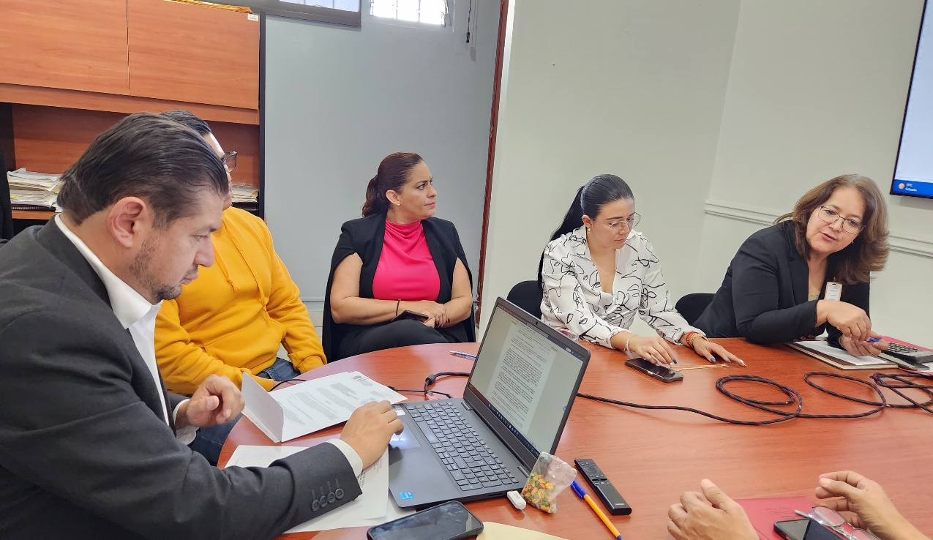
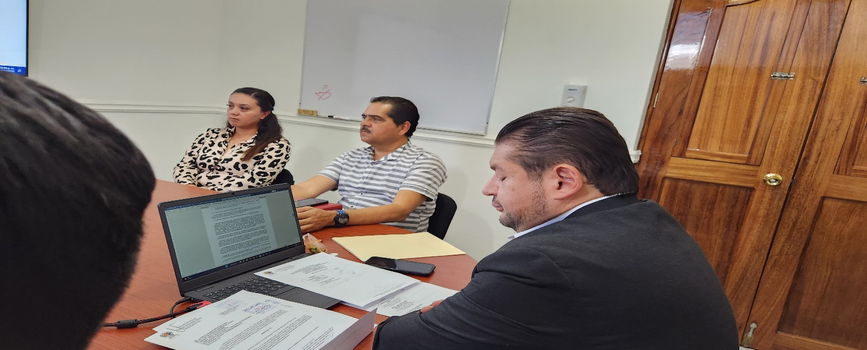
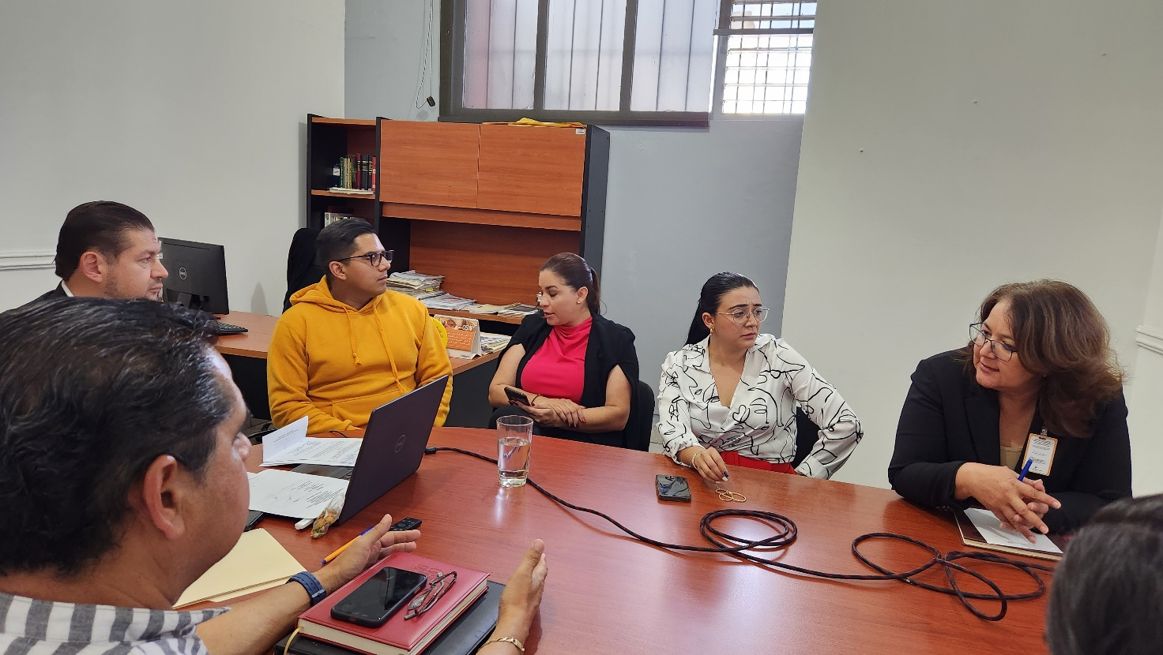

A T E N T A M E N T E
“2022, Año de la Atención Integral a Niñas, Niños y Adolescentes con Cáncer en Jalisco”.
“2022, Año del Cincuenta Aniversario del Instituto Tecnológico de Ciudad Guzmán”
Cd. Guzmán Municipio de Zapotlán el Grande, Jalisco.
A 09 de Septiembre de 2022.

LIC. JORGE DE JESUS JUÁREZ PARRA.
Regidor Presidente de la Comisión Edilicia Permanente de Hacienda Pública
y Patrimonio Municipal.

LIC. LAURA ELENA MARTÍNEZ RUVALCABA.
Regidora Vocal de la Comisión Edilicia Permanente de Hacienda Pública
y Patrimonio Municipal.

MTRA. TANIA MAGDALENA BERNARDINO JUÁREZ.
Regidora Vocal de la Comisión Edilicia Permanente de Hacienda Pública
y Patrimonio Municipal.

LIC. MAGALI CASILLAS CONTRERAS
Regidora Vocal de la Comisión Edilicia Permanente de Hacienda Pública
y Patrimonio Municipal.

LIC. DIANA LAURA ORTEGA PALAFOX.
Regidora Vocal de la Comisión Edilicia Permanente de Hacienda Pública
y Patrimonio Municipal.

La presente hoja de firmas forma parte integrante de la Décima Séptima Sesión Ordinaria de la Comisión Edilicia Permanente de Hacienda Pública y Patrimonio Municipal, celebrada en la Sala de Síndicatura el día 07 siete de Septiembre de 2022.- - - - - - -CONSTE.-

